PROVA DI MATEMATICA

TRACCIA LE LINEE E COLORA IL DISEGNO CHE HAI FORMATO

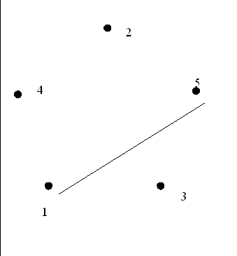

SCRIVI I NUMERI DA 0 A 43.

0 -

CONTA E SCRIVI IL NUMERO




SCRIVI I NUMERI CHE MANCANO
12

25

5

43

38

18

DISEGNA IN BASE AL NUMERO
7
18
15
9
20
11

RISOLVI IL PROBLEMA

GIADA HA 10 MELE COMPERA 5 PERE.

QUANTI FRUTTI HA GIADA?

RISOLVO

FRUTTIDI GIADA

F (……………….) = F….

RISPOSTA

G………… HA …. FRUTTI.

RISOLVI LE SEGUENTI OPERAZIONI

25 + 13=

11 + 26 =

27 – 15 =

34 – 22 =

- 5 + 1 1 +

- 3 = 2 6 =
________ ________________

2 7 - 3 4 -

1 5 = 2 2 =
_________ ________

COLORA:

VERDE

MARRONE

GIALLO

